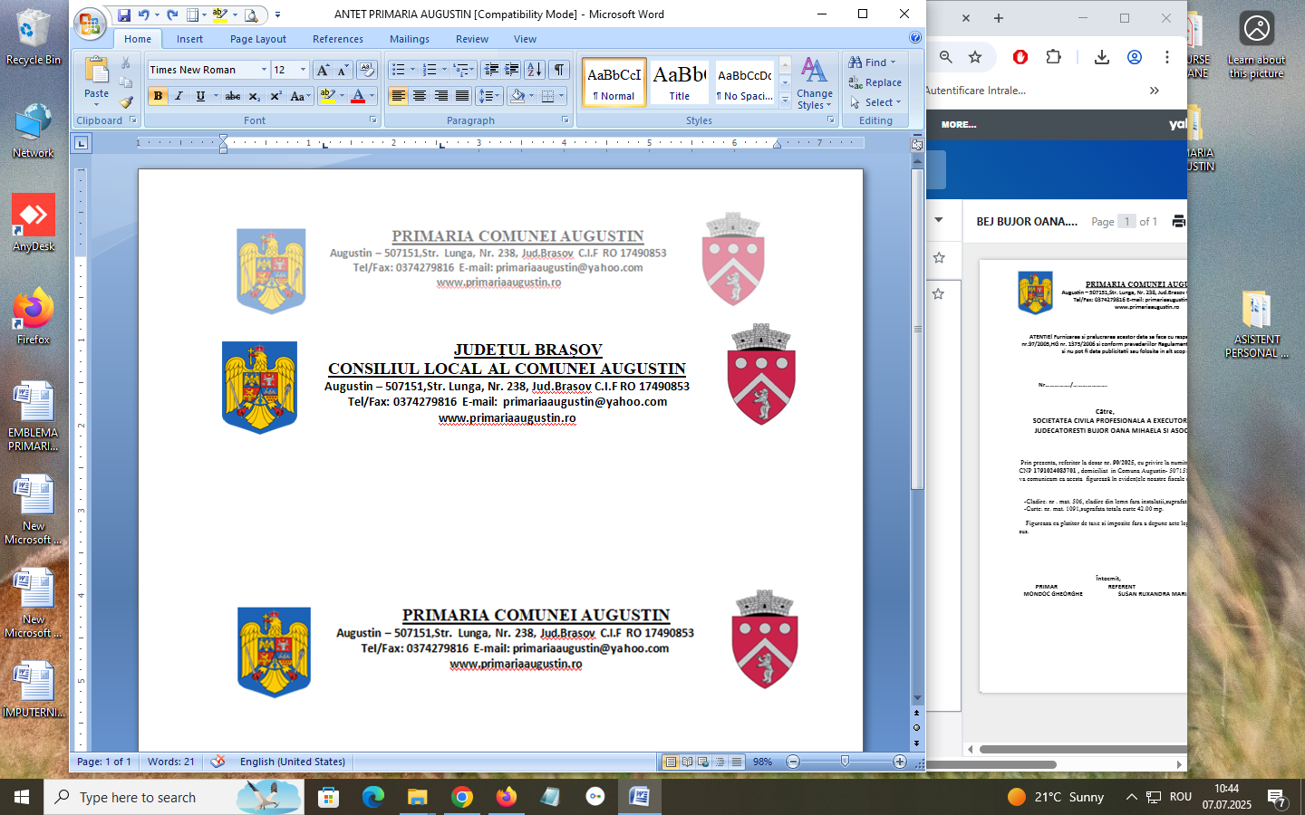

HOTĂRÂREA NR.27 din 17.07.2025

privind aprobarea Planului de acţiuni și lucrări de interes local pe anul 2025”, prevăzut de Legea nr.196/2016, privind venitul minim de incluziune, cu modificările și completările ulterioare şi a persoanelor ce urmează să presteze muncă în folosul comunităţi

Consiliul Local al Comunei Augustin, întrunit în şedinţa ordinară din data de 17.07.2025

Având în vedere:
- Referatul de aprobare la Proiectul de hotărâre, întocmit de Primarul comunei Augustin, în calitate de inițiator, ca instrument de prezentare și motivare;
- Raportul de specialitate al Compartimentului de asistenţă socială, cu propunere de aprobare a Planului de acţiuni și lucrări de interes local pe anul 2025 pentru repartizarea orelor de muncă prestate de beneficiarii ajutorului de inluziune, stabilit conform Legii nr.196/2016 privind venitul minim de incluziune;
In coformitate cu :
- Prevederile art.61, alin.(1) din Legea nr.196/2016 privind venitul minim de incluziune, cu modificările şi completările ulterioare;
- Prevederile H.G nr.1154/2022 pentru aprobarea Normelor metodologice de aplicare a prevederilor legii 196/2016 privind venitul minim de incluziune, cu modificările şi completările ulterioare ;
- Prevederile art.129, alin.(2), lit.d, alin.(7), lit.b) din O.U.G. nr. 57/2019 privind Codul administrativ, cu modificările și completările ulterioare;

In temeiul art. 196 alin. (1), lit. a) din Ordonanța de Urgență a Guvernului nr. 57/2019 privind Codul administrativ, cu modificările și completările ulterioare,

Consiliul Local al Comunei Augustin.

Hotărăște:
ART.1. (1) Se aprobă ” Planul de acţiuni și lucrări de interes local pe anul 2025” pentru repartizarea orelor de muncă ce urmează a fi efectuate de către persoanele beneficiare de ajutor de incluziune, apte de muncă, prevăzut în anexa care face parte integrantă din prezenta hotarâre.
- Planul de acţiuni şi lucrări de interes local poate fi revizuit semestrial şi prezentat spre aprobare consiliului local.
- În Planul de acţiuni şi lucrări de interes local pot fi incluşi pentru a executa orele de muncă în folosul comunităţi şi persoanele care au Hotărâre Judecătorească în acest sens.
- Modalitățile concrete de organizare și desfășurare a activității de prestare a orelor de muncă , în cadrul acțiunilor sau lucrărilor planificate, stabilirea locațiilor unde se vor desfășura, precum și asigurarea instructajului privind normele de tehnică a securității muncii se vor stabili prin dispoziție a primarului comunei Augustin.
ART.2. (1) Prevederile prezentei hotărâri vor fi duse la îndeplinire de Primarul comunei şi compartimentul asistenţă socială din cadrul aparatului de specialitate al Primarului comunei Augustin.
(2)Prezenta hotărâre se comunică Instituţiei Prefectului - Judeţului Braşov, şi se aduce la cunoştinţă publică prin afişare la sediul primăriei și publicare pe site-ul www.primariaaugustin.ro .

PREȘEDINTE DE ȘEDINȚĂ, CONTRASEMNEAZĂ, Consilier, Secretar general,
Grancea Adrian Garcea Gheorghe Mircea

*Adoptată cu: 10 voturi pentru, 0 împotrivă , 0 abținere

